Аннотация к проектной задаче «Каникулы моей мечты»
Данная разработка представляет собой проектную задачу, проводимую в дистанционном формате, на платформе Яндекс-телемост. Проектная задача разработана для учащихся 6 класса. Основная цель данного занятия направлена на формирование у учащихся следующих метапредметных навыков – умение работать в группах, умение самостоятельно находить информацию, умение создать итоговый продукт и представить его. Проектная задача проводится в онлайн формате с привлечением дополнительных приложений и ресурсов, что позволяет повысить мотивацию к познавательной деятельности и сформировать целостное восприятие действительности учащихся.
При разработке проектной задачи были использованы следующие ресурсы - Интернет, платформа Яндекс-телемост, сканер QR-кодов, Google-документы, стикерная онлайн-доска Linoit. Данные ресурсы позволили организовать работу учащихся в группах и самостоятельный поиск информации учащимися, а также совместное выполнение ими заданий в дистанционном формате работы.
Несмотря на то, что данная проектная задача разработана в онлайн-формате, её также можно провести в реальных условиях, реализуя поставленные цели и задачи.

Карточка проектной задачи
Название проектной задачи | Каникулы моей мечты
Класс | 6
Тип проектной задачи | Межпредметная, одновозрастная
Цели и задачи (для учителя) | Цель: создание условий для переноса известных обучающимся способов действий в новую для них практическую ситуацию.  Задачи:  - формировать у обучающихся умение пользоваться информацией, представленной в разных видах и на ее основе осуществлять выбор оптимального решения;  - формировать у обучающихся грамотное отношение к сети Интернет и общению онлайн;  - совершенствовать у обучающихся навыки групповой работы, коммуникативные навыки;  - развивать способности обучающихся к самооцениванию и взаимооцениванию.
Знания, умения и способы действий, на которые опирается задача | Умение находить и использовать требуемую информацию, представленную в разных видах – просмотр видеофрагмента, опрос, работа с таблицами.  Работа в группе: организация работы, распределение заданий между учащимися группы, взаимодействие и взаимопомощь в ходе решения задачи, взаимоконтроль.
Планируемый педагогический результат | Осознание обучающимися возможности применять освоенные предметные и метапредметные способы действий в новых ситуациях.
Способ и формат оценивания результатов работы | Оценивается правильность конечного результата, а также активность каждого члена группы.

Проведение проектной задачи
Регламент: 10-00 – инструктаж, определение темы и постановка задачи
10-10 – работа в группах
10-45 – представление результатов работы групп, подведение итогов
10-55 – окончание урока

Ход занятия
Этап | Деятельность учителя | Деятельность обучающихся
Организационный этап (инструктаж) | Добрый день, ребята!  Инструктаж:  Сегодня мы с вами будем решать проектную задачу, тему которой вы сможете назвать чуть позже. Предлагаемая задача потребует от вас применения знаний из многих школьных предметов. Задача состоит из нескольких заданий, поэтому очень важно, чтобы каждый из вас смог внести свой вклад в работу группы. Вы будете работать в течение 45 минут, из них – 35 минут – на работу в группах и 10 минут – на представление результатов работы. Начинаем. | Добрый день!  Учащиеся слушают инструктаж.
Этап мотивации к учебной деятельности (создание проблемной ситуации, выход к теме проектной задачи) | - Ребята, давайте посмотрим короткое видео.  [Приложение 1]  - О чем было это видео?  - Какая у нас сегодня будет тема занятия? | Учащиеся смотрят видео, затем отвечают на вопросы учителя.  - О том, чем можно заниматься во время каникул;  - Каникулы/занятия на каникулах.
Этап планирования (выбор формы работы, планирование деятельности, определение продукта деятельности) | - Как вы думаете, что нам нужно будет сделать? Что мы можем сделать?  - А как нам получить этот результат? Что для этого необходимо сделать?  - Как нам будет удобнее работать? Индивидуально? В группах?  - В каком виде оформим результат работы?  - Хорошо, молодцы. | - узнать, чем можно заниматься на каникулах, чтобы провести время интересно;  - узнать, какие интересные занятия есть для нашего возраста;  - в группах  - в виде Интеллект-карты
Деятельностный этап (работа в группах – непосредственное решение проектной задачи) | Итак, мы начинаем работу в группах.  Перейдите, пожалуйста, по ссылке и распределитесь по группам, выбрав один из 4 цветов.  [Приложение 2] | Учащиеся распределяются по группам согласно заданному критерию.
Физкультминутка | - Ребята, а сейчас перейдите, пожалуйста, по ссылке, которая вам отправлена в чате – откроется видео. Ваша задача при просмотре видео повторять все действия за персонажем.  [Приложение 3] | Учащиеся смотрят видео и выполняют разминку.
Работа в группах | Сейчас вы распределяетесь по 4 группам, по тем цветам, которые вы выбрали. Распределите роли в группе, выберите капитана - капитан команды получит в чате личное сообщение с QR-кодом. [Приложение 4] | Учащиеся распределяются по группам, выбирают капитана команды и определяют роли в группе.
 | Отсканировав код, вы увидите задание, которое называется «Увлечения моих одноклассников» - с него вы должны начать работу, затем каждой группе необходимо составить итоговый продукт – задание для выбранной вами группы, которое она будут выполнять на каникулах, а затем оформить в виде Интеллект-карты и представить свой продукт.  [Приложение 5]  Также у вас есть возможность в случае крайней необходимости искать дополнительную информацию в Интернете.  По окончании работы группа представляет готовый продукт, а также свои объяснения.  Начинаем работу.  Время начала 10-10. Окончание 10-45. Надеемся, вам будет интересно работать вместе. Желаем успехов! | Учащиеся начинают работу в группах, сканируют код и выполняют задания 1 и 2.
Этап представления результатов | Итак, вы готовы представить свои идеи. Давайте выслушаем ваши результаты работы. Будьте готовы задавать вопросы группам. | Представляют результат работы в группах. Задают уточняющие вопросы.
Домашнее задание | - Вашим домашним заданием будет провести занятие, которое подготовила для вашей группы другая группа и разместить результаты в виде фотографий на стикерной доске. Ссылку на стикерную доску вы найдете в личных сообщениях в электронном дневнике.  [Приложение 6] | Учащиеся записывают домашнее задание, задают вопросы по его выполнению.
Рефлексивный этап | - У нас осталось несколько минут. Скажите, пожалуйста:  - Как вы поработали в группе?  - Что у вас сегодня получилось? Похвастайтесь, за что вас сегодня можно похвалить?  - Что у вас не получилось или получилось не так, как вы хотели?  - Над чем нам надо поработать в будущем? | Отвечают на вопросы, оценивая свою деятельность во время решения проектной задачи.

Приложение 1
Ссылка на видеофрагмент (определение темы урока):
https://drive.google.com/file/d/1SWwbGmK7sFXJQs6G80-Xx8AMxi6lUMr2/view?usp=sharing
Приложение 2
Ссылка на Google-форму (распределение по группам):
https://forms.gle/tTGiaj4NFeFiHUVN9
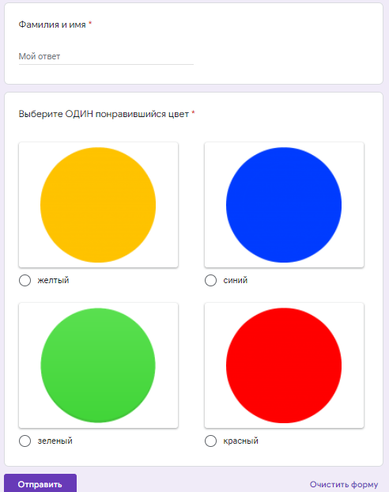
Приложение 3
Ссылка на видеофрагмент (физкультминутка):
https://drive.google.com/file/d/1ga9TWw5v041ftrrBaKaEbFkb1R0cpsxK/view?usp=sharing
Приложение 4
QR-коды с составами групп:
Группа 1 Группа 2 Группа 3 Группа 4

Приложение 5
Ссылка на Google-документ (групповая работа):
https://docs.google.com/document/d/19pbMD4gXoYs7OzhJ8VHew4hdB1Tw2PmLiZUfjq5ynA0/edit?usp=sharing
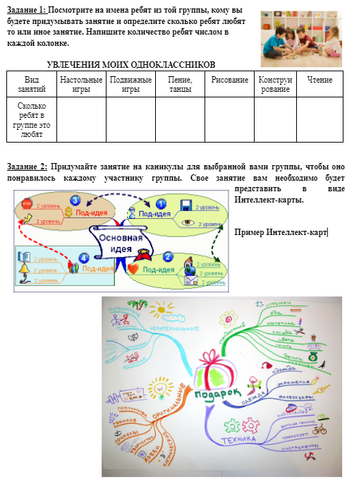
Приложение 6
Ссылка на онлайн стикерную доску Linoit:
http://linoit.com/users/kethen193/canvases/%20Мои%20весёлые%20каникулы


